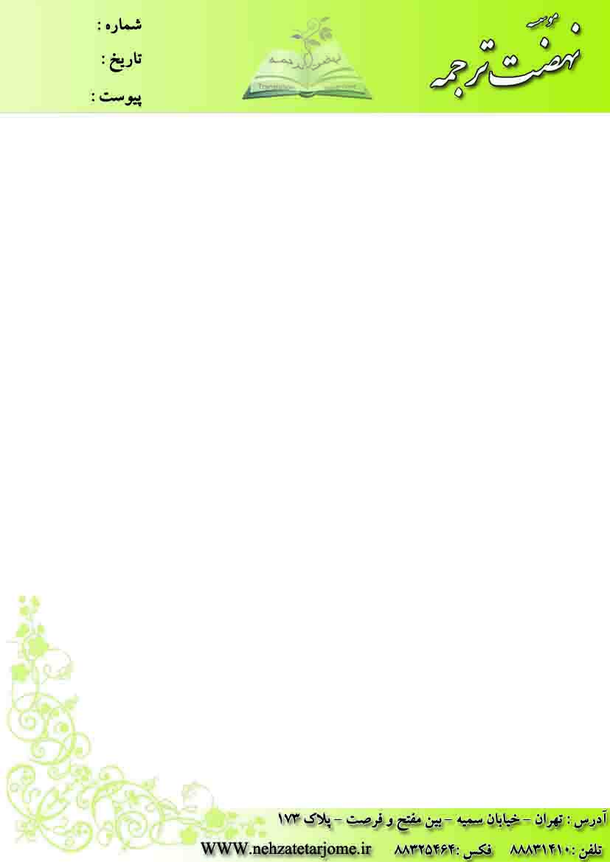

رایزنی فرهنگی محترم جمهوری اسلامی ایران
با سلام و تحیت ،
همانطور که استحضار دارید ، ترجمه آثار مکتوب بهترین شیوه برای گسترش و نشر علوم و دستاوردهای عظیم علمی بین اقوام مختلف است و نتیجه آن بهره مندی عموم مخاطبین از پیشرفت های علمی و توسعه و شکوفائی هر چه بیشتر در زمینه های گوناگون علوم می باشد .
اسلام به عنوان آخرین و کامل ترین دین الهی ، جهان بشریت را مخاطب قرارداده و هدایت همه انسانها را هدفگیری نموده است . بر همین اساس متولیان فرهنگ اسلامی وظیفه دارند تا آثار ارزشمند و گرانقدر محققان و دانشمندان اسلامی در زمینه معارف و علوم اسلامی را به زبانهای مختلف رایج در جهان ترجمه و امکان بهره مندی همه مسلمانان و محققانی که د رعلوم اسلامی به تحقیق و تتبع می پردازند ، را فراهم آورند.
بنیاد بعثت از ابتدای انقلاب اسلامی فعالیت گسترده ای را در زمینه ترجمه و عرضه آثار اندیشمندان اسلامی ، آغاز نموده و آثار بسیاری را ترجمه و برای استفاده عموم منتشر ساخت .
اینک موسسه نهضت ترجمه با آگاهی از ضرورت تداوم و گسترش و با اتکال به عنایت الهی و استعانت از ائمه معصومین (علیهم السلام) و بهره مندی از تجارب گذشته ، اقدام به ترجمه و آماده سازی آثار منتخب اسلامی دارای مخاطب عام نموده و با تأسیس سایت نهضت ترجمه ، آثار مزبور را به عموم عرضه کرده است.
استفاده از آثار عرضه شده در سایت ، (که در حال حاضر حدود یکصد اثر از اندیشمندان اسلامی است) رایگان و بدون پرداخت هزینه می باشد و در صورت نیاز اشخاص و موسسات فرهنگی می توانند با اطلاع این موسسه نسبت به چاپ آثار عرضه شده بصورت رایگان اقدام نمایند . لذاخواهشمند است ضمن اطلاع رسانی نسبت به آدرس سایت نهضت ترجمه بنحو مقتضی برای عموم محققان و مسلمانان حوزه فعالیت آن رایزنی محترم ، ما را در اشاعه فرهنگ و معارف اسلامی یاری فرمائید.
ضمناً آدرس اینترنتی این موسسه عبارت است از : www.nehzatetarjome.ir
پیشاپیش از مساعدت آن سازمان محترم در اجرای اهداف فوق کمال تشکر را دارم .
موسسه نهضت ترجمه
مرتضی خواجه پیری

